« Прогулка с ребенком

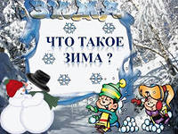
в зимний период»
Зима – это сказочное время года, которое несет за собой чувство радости, веселья и ожидание чуда. Катание на санках, игры в снежки, лыжи, рождественские праздника, море подарков и сюрпризов, все это ждем мы от зимы. Деревья накрыты снежным одеялом, привлекают внимание каждого человека. Сказочную природу дарит нам зима. Для многих детей это любимая пора года, а настроение даже в самые холодные зимние дни всегда остается веселым и бодрым.
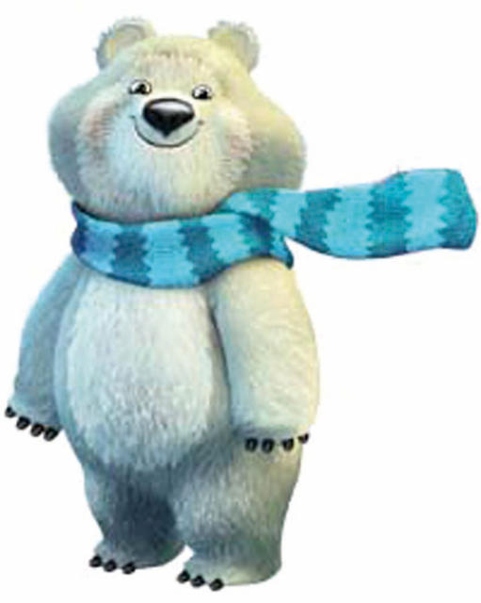
Прогулка является надежным средством укрепления здоровья и профилактики утомления. Пребывание на свежем воздухе положительно влияет на обмен веществ, способствует повышению аппетита, закаливания организма. Прогулка – это элемент режима, дающий возможность детям в подвижных играх, трудовых процессах, разнообразные физические упражнения удовлетворить свои потребности в движении. Если прогулка хорошо и правильно организованна, если она достаточна по длительности, дети реализуют в ней около 50% суточной потребности в активных движениях. Сокращения времени пребывания на воздухе создает дефицит движения.
Зимой прогулки с младшими дошкольниками разрешается проводить при температуре воздуха не ниже -15 градусов, со старшими – не ниже -22 градуса. При этих же значениях температур, но сильном ветре рекомендуется сокращать продолжительность прогулки. Даже короткие 15-20 минутные прогулки при не благоприятных условиях погоды дают детям эмоциональную и физическую зарядку. Многие родители считают, что простуженный ребенок не должен гулять. Если температура у малыша не повышена, прогулки нужны обязательно!
Чтобы во время прогулки зимой тепловое состояние ребенка было нормальным, надо правильно его одевать. Зимняя одежда ребенка должна быть теплой, но легкой, чтобы не стеснять движение. Не нужно укутывать его - температура кожи под толстыми слоями одежды повышается, двигаясь – ребенок потеет, и вероятность переохлаждения выше, чем при «недостаточном» одеянии. Но самый главный элемент закаливающих зимних прогулок - подвижные игра. Они не только поднимают настроение – они укрепляют здоровье, предупреждают простуду, движение просто необходимо.
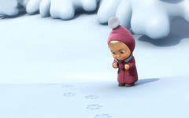
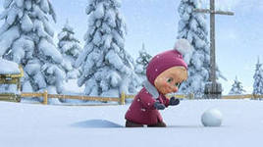
Зимние игры на свежем воздухе включают в себя: лепку снеговиков, отгадывания следов животных и птиц, постройку снежных замков, лепку «куличиков» из снега, игру в снежки и другие подвижные занятия зимой.
Главное – больше фантазии и поменьше лени – и зима станет поразительно веселой и запоминающейся для Вашего малыша.
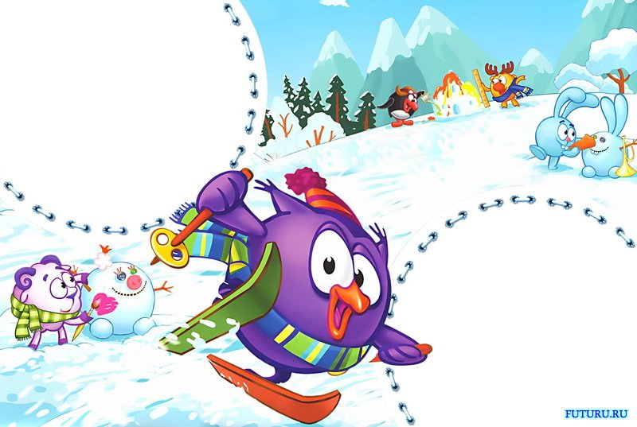
Подвижные игры на свежем воздухе в зимний период.
С горки сани, с горки лыжи,
Лезу в гору - к солнцу ближе!
И без лыж, и без саней,
Съеду с горки всех быстрей.
Весело! Весело!
Держу я равновесие.
А внизу не устоял,
Головой в сугроб попал.
Раз нога, два нога,
Из сугроба, как рога.
Вот потеха! Вот потеха!
Все валяются от смеха.
Зимняя игра для самых маленьких «Угостим деда Мороза» Делаем из снега угощение для деда Мороза. Можно слепить руками или воспользоваться ведёрком, формочки для песка тоже пригодятся. Плотно набиваете ведёрко или формочки снегом, переворачиваете, стучите по ним лопаткой… угощение для деда Мороза готово. Можно украсить угощение ягодами рябины или калины, различными веточками или простыми снежными шариками, слепленными дополнительно.
«Ангелы» Пожалуй, нет ни одного взрослого, который в детстве не играл бы в снежного ангела. Покажите ребенку, как надо упереться в землю, чтобы потом повалиться, назад в снежный сугроб и захлопать в снегу руками и ногами, как будто летишь; снег облепит малыша, и его одежда будет белоснежно-ангельской, а руки станут похожи на крылья. Потом помогите малышу осторожно встать, не разрушив его «ангельскую» форму. Только что выпавший снег — прекрасное пушистое ложе, и ребятишки любят, лежа на нем, как бы парить в свежести солнечного зимнего дня.
«След в след» Вначале можно рассказать малышу, как в лесу передвигаются волки в стае, идя друг за другом, след в след, а затем предложите поиграть в веселые догонялки: догоняющий должен гнаться за убегающим, наступая точно след в след. после можете посмотреть получившиеся следы.

Игра для детей 4-5 лет
«Снежные шары» Перед началом игры мама, папа и ребёнок скатывают из снега 2 – 3 больших шаров. Они ставятся на площадке на расстоянии 30 – 50 см друг от друга по одной линии. Затем игроки лепят 6 – 10 снежков и кладут их на расстоянии 1 -2 м от снежных шаров. Мама говорит: «Будем мы бросать снежки в эти снежные шары. Раз, два, не зевай, в снежный шар попадай. » Все начинают бросать снежки в снежные шары.
«Кто быстрее? »Перед игрой ребёнок вместе с родителями лепит небольшого снеговика. Напротив снеговика на расстоянии 5 – 6 м «цветной водой» обозначается линия старта длинной 2 м. Играющие встают за линию старта. Мама произносит: «Перед нами снеговик, пусть совсем он не велик. Но он любит пошутить, да детей повеселить. Побежим к нему быстрее, бежать вместе веселее». Игроки бегут наперегонки к снеговику. Побеждает тот игрок, который первым прибежал к снеговику и дотронулся до него.
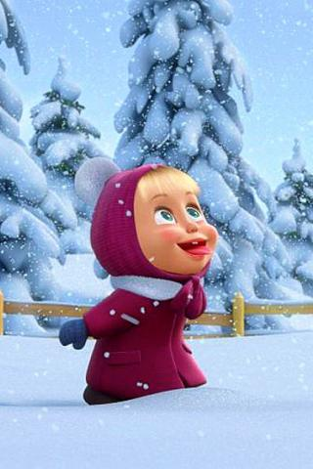
Игры для детей 5-6 лет, 6-7 лет
«Стрельба в цель» Если снег влажный и по нему не очень удобно кататься, то самое время поиграть в стрельбу по мишеням, ведь ребенок будет много двигаться и при этом не придется бегать на далекие расстояния, а вдобавок малыш разовьет меткость и отшлифует координацию движения. Вначале следует налепить боевые снаряды, заготовив достаточное количество снежков, затем можно выбрать укромное местечко под навесом и начать «обстрел» неживых мишеней. Целью может быть, к примеру, дерево, круг нарисованный снегом на стене дома и т.д. начать можно с простых мишеней и постепенно усложнять задачи.
«Поиск клада» Эта увлекательная игра требует небольшой подготовительной работы. Вам надо будет заранее купить в ближайшем магазине "клад". Это может быть угощение (маленькая шоколадка, конфетка), игрушка или сувенир. "Сокровище" нужно положить в непромокаемую коробочку (пакетик) и спрятать под снегом в определенном месте. По заданию ребенок должен найти клад, руководствуясь вашими подсказками. Подсказки могут быть простые, например, горячо, холодно или более сложные: сделай два шага налево, потом три шага вперед и т.д.
«Ледяные дорожки» Эта детская зимняя игра с участием родителей поможет ребенку научиться удерживать равновесие на льду. Ребенок идет по ледяной дорожке, передвигая ноги по льду, стараясь не упасть.
«Снеговик» Папа лепит с малышом снеговика, дает ребенку веточки и просит ребенка сделать снеговику глаза, нос и рот. В этой игре важно не ограничиваться лепкой традиционного снеговика — ведь из снега, как и из пластилина, можно создавать самые разные и невероятные скульптурки и картины. Эта нехитрая детская игра при участии родителей познакомит ребенка с формами и размерами предметов. Можно вылепить гусеницу, черепаху, ежика с яблоками на иголках и других всевозможных зверушек с использованием шаров различного размера. Для украшения прихватите из дома старые пуговицы, орехи, горох, кругляшки морковки, фасоль и бусинки.
Правила детских игр:
1.Детская игра должна приносить радость и ребенку и взрослому.
2.Заинтересовывайте ребенка игрой, но не заставляйте его играть.
3.Все задания дети должны стараться выполнять самостоятельно.
4.Воспитывайте бережливое отношение к играм.
5.Для самых маленьких оживляйте игру сказкой или рассказом.
6.Создавайте в игре непринужденную обстановку. Не сдерживайте трудовую активность ребенка.
7.Устраивайте соревнования с другими детьми и взрослыми.
8.Увлечения детей проходят «волнами», поэтому, когда у ребенка остывает интерес к игре, «забывайте» о ней на месяц-два, а потом пусть малыш «случайно» вспомнит о ней.
Берегите своих детей, закаляйте, помните, что прогулка в любое время года – всегда хороши, полезны для здоровья ваших детей и вас самих!

